МИНИСТЕРСТВО ОБРАЗОВАНИЯ И НАУКИ РОССИЙСКОЙ ФЕДЕРАЦИИ
федеральное государственное автономное образовательное учреждение
высшего образования
«Северный (Арктический) федеральный университет имени М.В. Ломоносова»

Высшая школа информационных технологий и автоматизированных систем
(наименование высшей школы / филиала / института / колледжа)

ОТЧЕТ
о лабораторном практикуме

По дисциплине |  | DevTestOps
На тему | Тестирование при помощи JMeter

Выполнил обучающийся:
Груздев Николай Александрович
^{(Ф.И.О.)}
Направление подготовки / специальность:
09.03.01 Информатика и вычислительная техника
^{(код и наименование)}
Курс: 4
Группа: 151220
Руководитель: Тарасов А.П., старший преподаватель кафедры информационных систем и информационной безопасности САФУ
(Ф.И.О. руководителя, должность / уч. степень / звание)

Отметка о зачете
 |  | ^{(отметка прописью)} |  | ^{(дата)}
Руководитель |  |  |  | А.П. Тарасов
 |  | ^{(подпись руководителя)} |  | ^{(инициалы, фамилия)}

Архангельск 2025
ЛИСТ ДЛЯ ЗАМЕЧАНИЙ
ЦЕЛЬ РАБОТЫ
Получить практические навыки по работе с JMeter.

1 РЕШЕНИЕ ПОСТАВЛЕННОЙ ЗАДАЧИ
Настройка нагрузочного тестирования в JMeter.
Программы JMeter и Nginx были установлены ранее. Начнём с запуска JMeter в графическом интерфейсе и создания теста для проверки подключения к Nginx.
Добавим Thread Group и настроим параметры моделирования нагрузки (рис. 1–2).
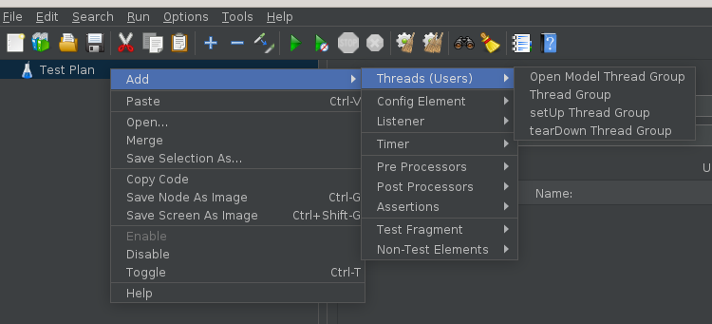
Рисунок 1 – Добавление группы потоков (Thread Group)
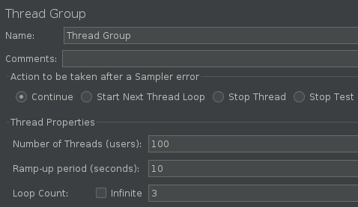
Рисунок 2 – Настройка параметров группы потоков
Затем создадим HTTP-запрос с методом GET к странице Nginx, выбрав в меню: Thread Group → Add → Sampler → HTTP Request (рис. 3).
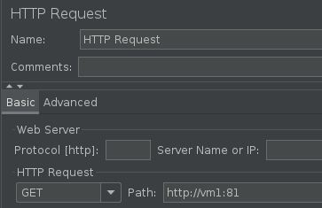
Рисунок 3 – Настройка HTTP-запроса GET
Для наглядной визуализации результатов добавим график:
- Thread Group;
- Add;
- Listener;
- Graph Results.
Сохраняем план тестирования и запускаем его. На графике отображаются результаты выполнения запросов (рис. 4).
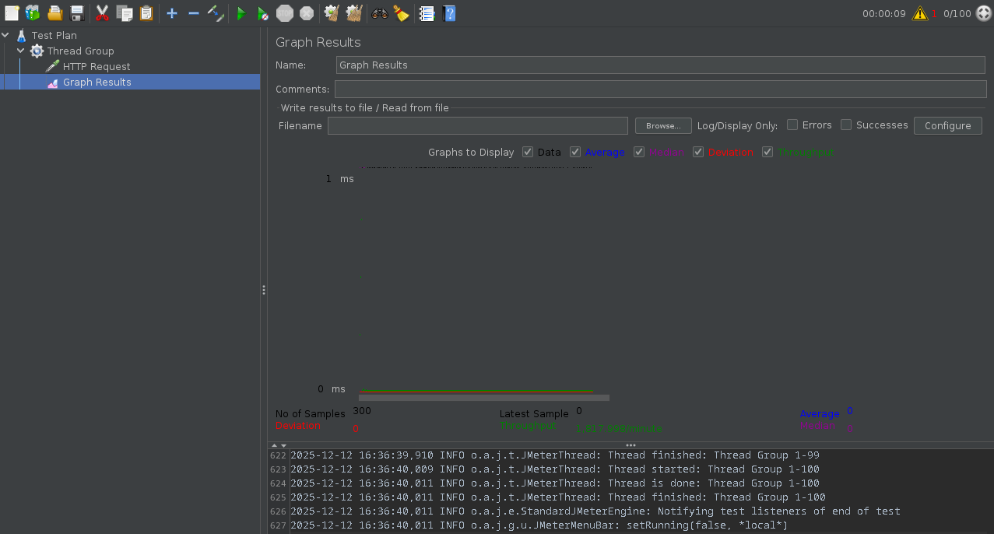
Рисунок 4 – Результаты тестирования
Тестирование через командную строку (CLI).
Для выполнения теста в консольном режиме сначала изменим настройки группы потоков (рис. 5).
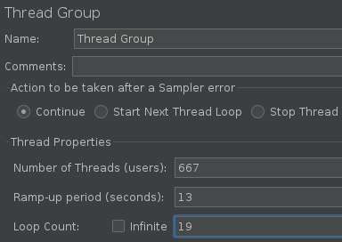
Рисунок 5 – Корректировка настроек группы
Переименуем существующий запрос в GET и добавим новый POST-запрос с соответствующими параметрами (рис. 6).
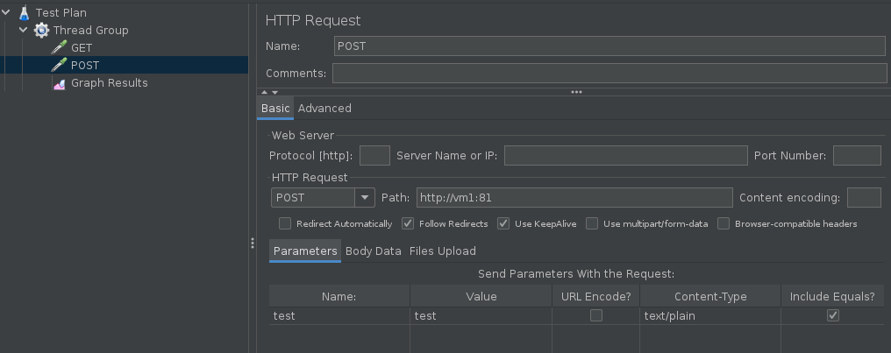
Рисунок 6 – Настройка HTTP-запроса POST
Чтобы POST-запросы корректно обрабатывались, внесём изменение в конфигурацию Nginx, добавив директиву return (листинг 1).
Листинг 1 – Конфигурация Nginx
location / {
try_files $uri $uri/ =404;
return 200;
}
Запустим тестирование через командную строку, указав в параметрах файл с планом тестирования, файл для журналирования и путь для сохранения результатов (рис. 7).
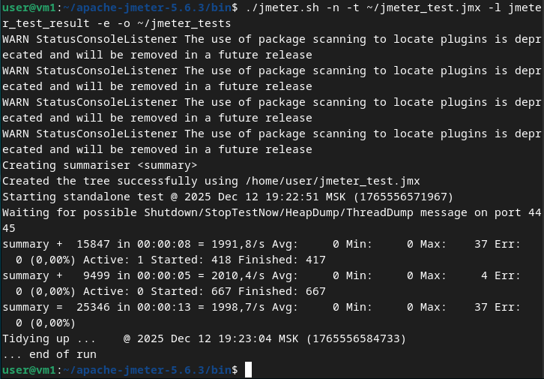
Рисунок 7 – Запуск теста через CLI
После успешного выполнения откроем автоматически сгенерированный отчёт index.html в директории jmeter_test. Графики и таблицы подтверждают, что все запросы были выполнены успешно (рис. 8).
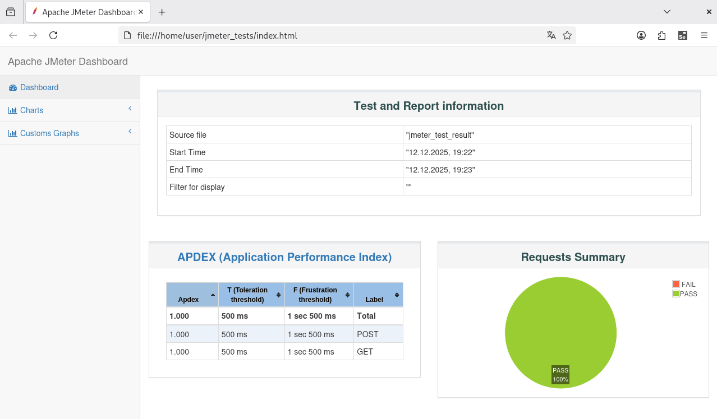
Рисунок 8 – Итоговый отчёт о тестировании

ОТВЕТЫ НА КОНТРОЛЬНЫЕ ВОПРОСЫ
- Основными элементами тест-плана в JMeter являются:
- Thread Group — для настройки числа виртуальных пользователей и времени их работы;
- Samplers — отправляют запросы (HTTP, JDBC и др.);
- Controllers — управляют логикой выполнения запросов;
- Assertions — проверяют корректность ответов сервера;
- Timers — задают задержки между запросами;
- Listeners — визуализируют и сохраняют результаты тестов.
- Имитация одновременной работы нескольких пользователей настраивается с помощью параметра Number of Threads в Thread Group;
- Listener в JMeter необходим для сбора, отображения (в виде графиков, таблиц, деревьев) и сохранения результатов выполнения нагрузочных тестов.

ВЫВОД
В ходе работы были получены практические навыки по настройке и проведению нагрузочного тестирования веб-сервера Nginx с помощью Apache JMeter как в графическом интерфейсе, так и в режиме командной строки.

